**Bricolage**

**Le roi David est bienveillant envers Mephiboscheth**

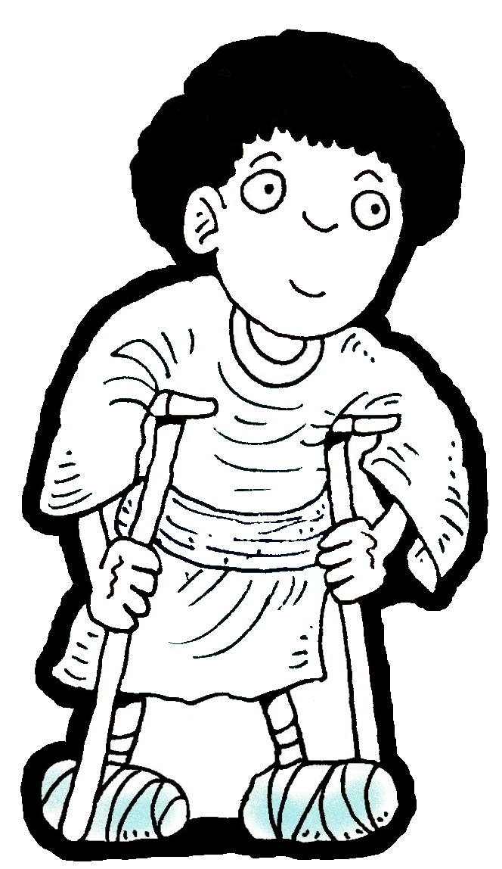

« Souviens toi du pacte d’amitié que nous avons fait au nom du Seigneur »

1 SAMUEL 20.42.